Шесть мифов о трудоустройстве

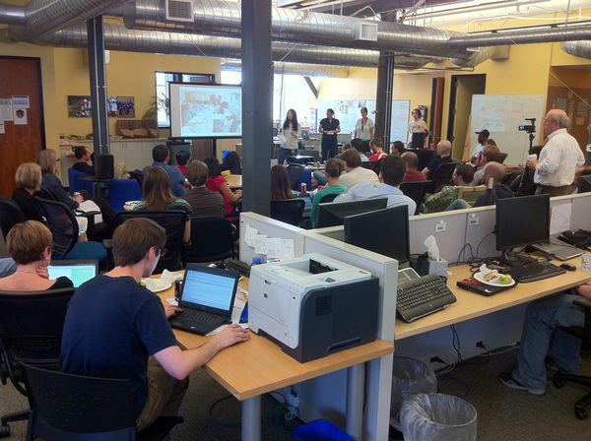

Как бы мы это ни отрицали, каждый из нас в той или иной мере подпадал под влияние мнения большинства. Определенные стереотипы сложились в обществе и по поводу поиска работы, карьерного роста. Попробуем разобраться, имеют ли подобные мифы право на жизнь.
Миф № 1. Найти сейчас работу нереально
Конечно, если сидеть сложа руки, трудоустроиться вряд ли удастся. Чтобы найти подходящее место, надо активно действовать: звонить по опубликованным объявлениям, рассылать резюме, общаться с рекрутерами, участвовать в различных ярмарках вакансий, просматривать сайты по трудоустройству. Не забудьте расспросить своих знакомых — иногда сарафанное радио дает неплохие результаты. Если же вы сделали все от себя зависящее, а результата по-прежнему нет, попробуйте пересмотреть критерии отбора: вероятно, вы слишком завысили планку. Безусловно, все хотели бы иметь интересную и высокооплачиваемую работу, причем желательно, чтобы офис находился в двух шагах от дома и посещать его было необязательно, но лучше попытаться найти что-то более реальное. И тогда все у вас получится!
Миф № 2. Диплом престижного вуза — гарантия трудоустройства
Доля правды в этом есть. Большинство работодателей действительно предпочитают приглашать выпускников государственных вузов. Однако диплом известного института — еще не панацея от кадровых бед, ведь на собеседовании обладателю корочек придется иметь дело с профессиональными вопросами и серьезными тестовыми заданиями, направленными на определение реальных знаний человека. Престижные учебные заведения наниматели ценят не за громкое имя, а за то, что выпускники подобных учреждений становятся специалистами со знаком качества. Они способны быстро обучаться и решать задачи любой сложности.
Миф № 3. Стартовые позиции — только для неудачников
Почему-то многие наши соотечественники считают работу на линейных должностях чем-то недостойным. Нередко человек, стоящий на низшей ступеньке офисной иерархии, чувствует себя полным неудачником и даже не пытается пробиться наверх. «Зачем же я столько учился?» — думает молодой специалист, мечтающий после окончания института оказаться по меньшей мере директором компании. А ведь не зная специфики работы фирмы на каждом этапе ее деятельности, невозможно стать хорошим управленцем.
Миф № 4. Главное при трудоустройстве — связи
Полезные знакомства — лишь один из инструментов поиска работы, и пренебрегать ими, конечно, не стоит. Однако наличие хороших связей может помочь далеко не всегда. Мне довелось работать в организации, где все сотрудники были родственниками, знакомыми, соседями, одноклассниками и однокурсниками учредителей. Я оказалась единственной, попавшей сюда через рекрутинговое агентство (как обо мне говорили, с улицы). Через некоторое время президент холдинга попросил меня подписать трудовой договор сроком на 15 лет, так как только со мной у него были по-настоящему рабочие отношения, без всякого панибратства. Его можно понять: руководить коллективом из родственников и приятелей очень сложно. Именно по этой причине во многих фирмах семейные связи не приветствуются. При заключении брака между сослуживцами начальство даже может попросить невесту не менять свою девичью фамилию, чтобы не афишировать связь.
Миф № 5. Везде нужен опыт работы
Строка в объявлении с требованием солидного стажа может испугать любого соискателя. Однако есть вакансии, где опыт работы не так принципиален. Иногда компании выгоднее взять на довольно скромную зарплату молодого специалиста, чем платить в два раза больше сотруднику, которому все равно придется адаптироваться к бизнес-процессам на новом месте. По мнению экспертов, сейчас одним из главных критериев отбора претендентов работодателем стала личная оценка своих качеств самим специалистом. Если у человека нет опыта, но он готов учиться, для многих он становится подходящим кандидатом. Замечено, что стажеры легче подстраиваются под стиль и специфику работы организации, а затраты на их подготовку минимальны. Так что молодым специалистам есть смысл присмотреться к стажерским программам, предлагаемым крупными холдингами.
Миф № 6. Чем больше денег вы попросите, тем выше вас оценят
Эпоха несоизмеримо высоких окладов, увы, закончилась. Работодатели стали весьма скептически относиться к соискателям с нереальными зарплатными ожиданиями. Иногда доходит до смешного: кандидаты называют суммы, превышающие доход их потенциального руководителя.
Неадекватная оценка ожидаемого заработка никак не может стать плюсом на собеседовании, тем более в конкурентной борьбе за приглянувшееся место. Чтобы не попасть впросак, лучше заранее изучить тенденции кадрового рынка и рассчитать диапазон зарплат для специалистов вашей квалификации.
КСТАТИ…
С нуля начинали многие известные люди и успешные бизнесмены. Так, Генри Форд работал учеником слесаря в механической мастерской. Михаил Фридман был лаборантом одного из институтов Львова. Роман Абрамович начинал карьеру с должности механика строительного управления. Елена Батурина трудилась на заводе «Фрезер».
Получается, стартовая позиция — не такое уж плохое начало для будущей карьеры!

